|  |
| --- |
|  |
| МИНОБРНАУКИ РОССИИ |
| Федеральное государственное бюджетное образовательное учреждение высшего профессионального образования  **«Российский технологический университет - МИРЭА»** |
| **РТУ МИРЭА** |

Институт информационных технологий (ИИТ)Кафедра вычислительной техники (ВТ)

**ОТЧЕТ ПО ПРАКТИЧЕСКОЙ РАБОТЕ №8**

**по дисциплине**

«Инструментальное программное обеспечение разработки и проектирования информационных систем»

Выполнил студент группы ИКМО-01-20 Баранецкий Д.А.

Фамилия И.О.

Принял Куликов А.А.

Фамилия И.О.

Работы выполнены «__»_______2021 г. __________________

(подпись студента)

«Зачтено» «__»_______2021 г. __________________

(подпись руководителя)

Москва, 2021 г.

Оглавление

Задание 3

Код программы 3

Скриншоты 4

# Задание

**Цель практическое работы:**

Научиться работать со списками и выполнить все поставленные задачи

**Задачи:**

* Необходимо удалить пустые строки из списка строк;
* В заданном списке значений найти «20», если оно присутствует, и заменить его первое вхождение на «200»;
* Превратить исходный список значений в список квадратов этих чисел;
* Удалить из первоначального списка все вхождения числа «20»

# Код программы

main.py – файл, содержащий логику обработки списков и вывода результата в консоль

def main() -> None:  
 while True:  
 try:  
 input_list = [int(i) for i in  
 input('Введите целые числа, разделяя их знаком "пробел": ').split()  
 if (i.isdigit())]  
 print(f'Список первоначальных чисел: {input_list}')  
 except ValueError:  
 pass  
 else:  
 break  
 task_list = input_list.copy()  
 for value in input_list:  
 if value == 20:  
 input_list[(input_list.index(20))] = 200  
 break  
 print(f"Решение 'Задачи 1' - замена первого вхождения числа 20 на 200: {input_list}")  
 print(f"Решение 'Задачи 2' - возведение списка в квадрат: {list(map(lambda x: x ** 2, task_list))}")  
 print(f"Решение 'Задачи 2' - выведение списока без чисел '20': {list(filter(lambda x: x != 20, task_list))}")  
  
  
if __name__ == '__main__':  
 main()

# Скриншоты

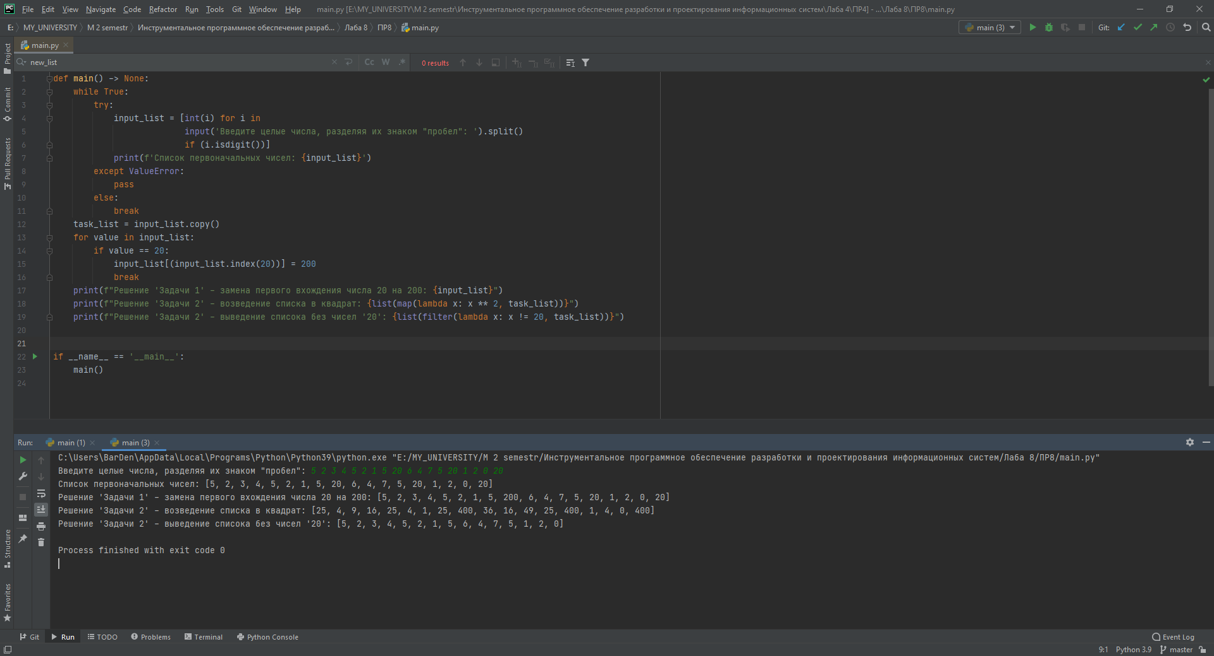

Рис.1. – Демонстрация верной отработки всех поставленных задач